**ACTIVIDAD** 28 DE ABRIL DEL 2020

**AMBITO**: DESARROLLO PERSONAL SOCIAL.

**NUCLEO**: CORPORALIDAD Y MOVIMIENTO.

EJERCITAR MOVIMIENTOS DE PINZA.

MATERIALES: Bandeja de pluma vit , de esas que almacenamos comida, palitos de fósforos lápiz escrito.,

Sobre la bandeja, dibujaremos diferentes figuras **como** : una casa , arboles flores etc ,el adulto que acompaña lo, puede hacer, sobre el dibujo hacer unos puntos con una distancia de 1 cm . luego sobre cada puntito enterrar un palito de fosforo .Enviar una foto para ver el resultado

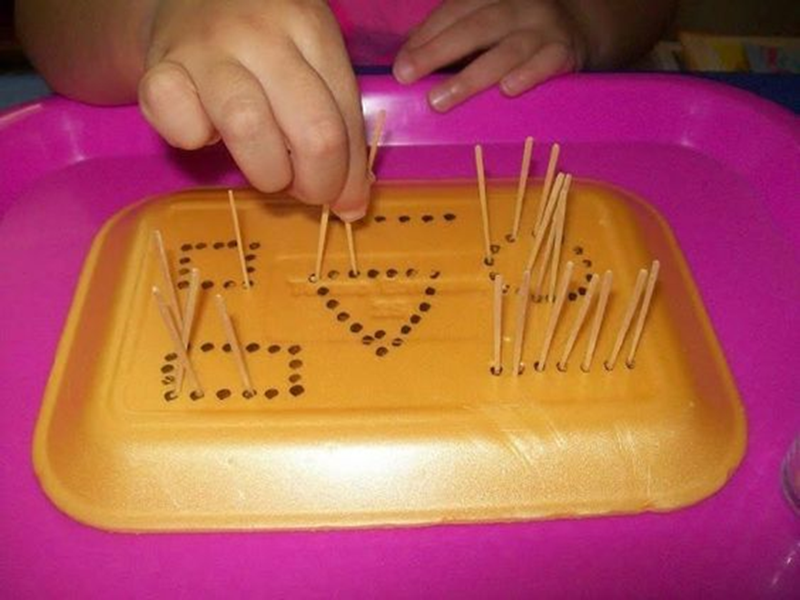

ACTIVIDAD:29 ABRIL DE 2020.

**AMBITO**: COMUNICACIÓN INTEGRAL

**NUCLEO**: LENGUAJE VERBAL

MEMORIZAR POESIA DEL OTOÑO´.

Escuchar la poesía del otoño repetir hasta memorizar, luego contestar las siguientes preguntas

1° ¿Quién vive en el tronco de un madroño?

2°Que le hace a los animales el Ada del otoño?

3°¿ Que sopla´ el hada del otoño?

4°¿Quién forma las hojas al caer al suelo?

5°¿De que llena el cesto?

8° ¿Dónde se duerme el hada de otoño?

**ACTIVIDAD** 30 De ABRIL 2020

**AMBITO**: INTERACCION Y COMPRENCION DEL ENTORNO.

**NUCLEO**: PENSAMIENTO MATEMATICO.

Identificar la posición de objetos en relación a su propio cuerpo.

**Materiales**: texto del alumno ( lógica y números)páginas 3,4,5,6,7

Reconocer conceptos Arriba -Abajo, Encima –debajo.

En su lugar de actividades pararse con los ojos tapados y mama le dirá que ubiquen el ombligo, brazo, codo, rodilla, dedo del pie etc... Luego indicar si esas partes están arriba o abajo del ombligo, preguntar qué le pareció tocarse las partes del cuerpo con los ojos tapados –

Dada fig. del cuerpo humano pintar de color rojo lo que está arriba del ombligo y azul lo que está abajo del ombligo.

ACTIVIDAD :4 DE MAYO 2020

AMBITO: LENGUAJE INTEGRAL

NUCLEO: LENGUAJE VERBAL.

En su lugar de trabajo narrar al niño el cuento “la mariquita” , luego contestar las siguientes preguntas:

1°¿Cómo se llamaba la mariquita?

2°¿Qué animalitos habían en el bosque?

3°¿Quie ayudo a quica?

4°¿Qué le dio de comer el periquito a quica?

5°¿Qué le regalo quica al periquito?

6°Inventa tu otro final , a este cuento.

Ahora dibuja lo que más te gusto de este cuento… ‘

ACTIVIDAD: 5 de mayo 2020

AMBITO: LENGUAJES INTEGRAL

NUCLEO: LENGUAJE ARTISTICO

Transmisión en vivo a través de una clase virtual en Facebook (Pamela Riveros)

Materiales para la clase en vivo:

-Hojas de oficio

-Hojitas de árbol que se noten bien laqs nervaduras

-pedazos de lápices de cera distintos colores-

-Huincha de embalaje

Tijeras

Descripción de la actividad pegar la hoja de árbol sobre el papel de oficio colocar otra encima sobre ella poner otra hoja en blanco, pasar el lápiz de cera sobre la hoja hasta que aparezca la figura que está debajo, recortar lo que salió y continuar con la siguiente. Luego con todos los recortes armar el paisaje de un bosque. Se termina la actividad cuando el niño indiqué y se toma un foto para mandar al grupo de whtaspp.

online 5 de Clase mayo 2020

Núcleo: Corporalidad y movimiento

OA:N°6 Coordina con precisión y eficiencia sus habilidades psicomotoras finas Duración 1 hr aprox dde 12 a 13 hr

Ámbi to lenguaje integral

Nucleo: lenguaje artístico

OAT: n°5 Representar plásticamente emociones, ideas e intereses a través de la pintura y dibujo.

Ámbito: Desarrollo personal y social

ACTIVIDAD 6 DE MAYO 2020

AMBITO: LENGUAJE INTEGRAL

NUCLEO LENGUAJE VERBAL.

En su lugar de trabajo realizar las actividades orientadas a desarrollar la coordinación viso motora, las cuales se presentan en las páginas números: 12, 13, 14,15.Se finaliza la tarea enviando una foto al Whasap del curso.

ACTIVIDAD:7 DE MAYO 2020

AMBITO: LENGUAJE INTEGRAL

NUCLEO : LENGUAJE VERBAL

En su lugar de trabajo escuchar el cuento “Lata y el pato”, luego responder las siguientes preguntas:

1°¿ cómo se llama la pata?

2°Donde vivía Pepa?

3° ¿ a que jugaba Pepa?

4|¿De qué era el pastel de Pepa?

5°¿Para quién era el pastel?

6° ¿Cómo se llama el pato?

7° ¿Qué se le olvido a pepa?

8° ¿Que sucedió cuando pepa y pepe soplaron?

A continuación realiza un dibujo con lo que mas te gusto del cuento .Y envía una foto al whtaspp.

ACTIVIDAD 8 DE MAYO2020

AMBITO: LENGUAJE INTEGRAL.

NUCLEO LENGUAJE ARTISTICO

Transmisión en vivo de clase a través de Facebook (Pamela Riveros)

Materiales que se necesitan para la clase :

-temperas aguadas

-Hoja de blok

-Cola fría

-Un gotario o jeringa chica

-Sal fina

-Plato con poquitos de café, sal, azúcar, limón. Manjar.

En la siguiente actividad los niños probaran los diferentes sabores y los reconocerán como agradables o desagradables para ellos. Además de saber para qué sirve el sentido del gusto en la apreciación de sabores etc.

A continuación con los materiales dibujaran lo que ellos quiera y sobre las líneas verterán cola fría, seguido es polvearan bastante sal, con el gotario y la tempera rociaran sobre la sal y observaran como los colores se van absorbiendo sobre la sal y el efecto visual que ocurre. Se finaliza la actividad enviando una foto al whtaspp del curso.

Clase online 8 de mayo 2020

Duración 1 hr 12 a 13 hr

Ámbito Lenguaje Integral.

Núcleo: Lenguaje Artístico

OAT: N° 5 Representar plásticamente emociones, ideas intereses a través de la pintura y dibujo….

Ámbito: Desarrollo personal y social

Nucleó o: Identidad y autonomía

OA:N°9 Cuida su bienestar personal ,a través de la práctica de higiene , alimentación etc con progresiva responsabilidad

Clase online 12 de mayo 2020

Duración 1 hr de 12 a 13 hr

Ámbito Lenguaje Integral.

Núcleo: lenguaje Artístico.

OAT.N5 ° Representar plásticamente emociones, ideas, intereses a través de la pintura y dibujo----

Ámbito: Desarrollo personal y social.

Núcleo: Corporalidad y movimiento.

OA n°6 Coordinar con precisión y eficiencia habilidades psicomotoras finas.

Clase online 14 de mayo de 2020

Duración 1 hr aprox de 12 a 13 hr

Ámbito: Lenguaje Integral

Núcleo: Lenguaje Artístico

OAT N°5 Representar plásticamente emociones, ideas, intereses a través de la pintura y dibujo….

Ámbito: Desarrollo personal y social

Núcleo: Corporalidad y movimiento.

Nucleo:N°9Utilizar categorías de ubicación espacial y temporal .

Clase 17 de mayo de 2020

Duración 1 hr de duración 12 a 13 hr

Ámbito Lenguaje Integral.

Núcleo: lenguaje verbal.

OAT: N° 6 Comprender contenidos explícitos de textos literarios a través de la escucha atenta de cuento.

Materiales para la clase : títere gigante “ la abuela”, teatrillo kamishibai, laminas del cuento la caperucita roja.

Ámbito: Corporalidad y movimiento.

Núcleo: corporalidad y movimiento.

OA:N° 9 Utilizar categorías de ubicación espacial y temporal.

ACTIVIDAD 18 DE MAYO

AMBITO: LENGUAJE INTEGRAL

NUCLEO: LENGUAJE VERBAL

En su lugar de trabajo se narrara el cuento El caracol Carlos. Luego responder las siguientes preguntas:

1° ¿Cómo se llama el caracol?

2°Que hacia el caracol?

3°¿ Que vio en el cielo el caracol Carlo?

4°¿Por qué era pegajoso el caracol Carlos?

5°Que hizo el Caracol Carlos cuando se subió al cohete?

6°Donde entro el Caracol?

7°Que hizo el Caracol en la clase?

Ahora te invito a construir un lindo cohete con cilindro de papel higiénico, papel lustre y decóralo como quieras. Finalizamos la actividad mandando una linda foto al whtaspp del curso.

**ACTIVIDAD 19 DE MAYO 2020**

**AMBITO: INTERACCION Y COMPRENCION DEL ENTORNO.**

NUCLEO: PENSAMIENTO MATEMATICO.

En su lugar de trabajo los niños desarrollan las actividades del libro Lógica y números .paginas 21, 22, 23 ,24 desarrollando problemas de ubicación temporal (antes después. Día noche)

Actividad 20 de mayo-

AMBITO: INTERACCION Y COMPRENCION DEL ENTORNO

NUCLEO: PENSAMIENTO MATEMATICO.

En su lugar de trabajo los niños desarrollan actividad del libro lógica y números páginas 25 26-sueguir laberintos con indicaciones: arriba, abajo, entre y adentro.

Se finaliza la actividad enviando una foto al whtaspp del curso

ACTIVIDAD 22 DE MAYO 2020

CLASE ONLINE

AMBITO: INTERACCION Y COMPRENCION DEL ENTORNO

NUCLEO: EXPLORACION DEL ENTORNO NATURAL.

OAT N° 10 FORMULAR CONJETURAS A PARTIR A PARTIR DE LOS CAMBIOS OBSEVADOS EN MESCLAS, ESTABLECIENDO RELACIONES DE CAUSALIDAD Y COMUNICANDOLAS A TRAVES DE DIFERNTES MEDIOS

AMBITO: DESARROLLO PERSONAL SOCIAL

NUCLEO: CONVIVENCIA Y CIUDADANIA.

OA N°7 IDENTIFICAR OBJETOS, COMPORTAMIENTOS Y SITUACIONES DE RIESGO QUE PUEDEN ATENTAR CONTRA NUETRO BIENESTAR Y SEGURIDAD, O DE LOS DEMAS, PROPONIENDO ALTERNATIVAS PARA ENFRENTARLAS.

Materiales para la clase: diferentes frutas de la estación se sugieren: plátano, kiwi, naranja, manzana, uvas. Además de 2 huevos, bol, bandeja, batidora y elementos para la perfecta higiene en la producción de la preparación del alimentos. Poner atención que el uso de instrumentos con cuchillos debe ser utilizado por un adulto al igual que el uso de la batidora.

Se realiza junto con el títere grande la abuela la creación de un tuti fruti con merengue.